Figura 2 - Vínculo local do setor produtivo e industrial e enraizamento territorial da produção
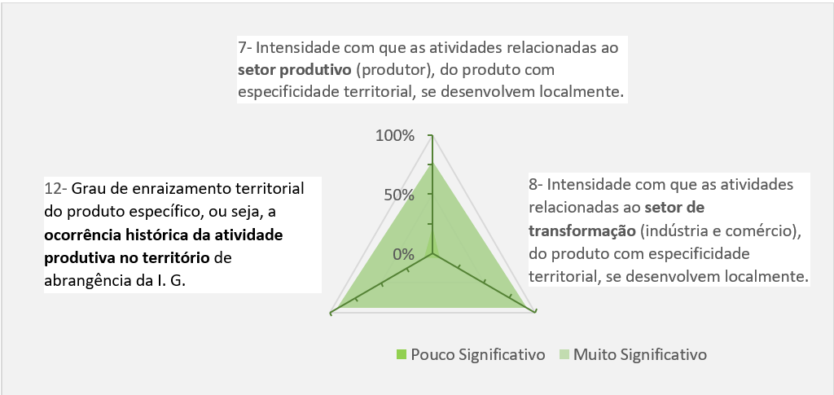
Fonte: Elaborada pelos autores a partir dos dados da pesquisa (2019)

